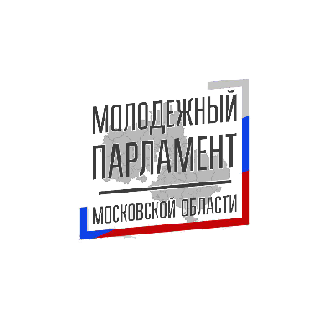
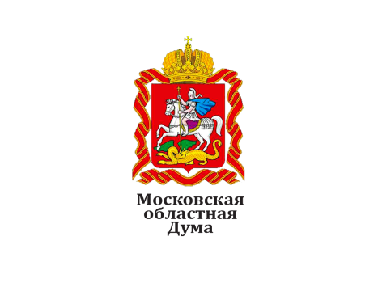
Московский областной
Молодежный парламент

Я заявляю, что c Положением о конкурсе и условиями проведения ознакомлен и согласен:
Анкета-заявка участника

Первого ежегодного областного конкурса «Я — лидер Подмосковья»

Московская область. 2018 г.
ФИО
Дата рождения |  | Адрес регистрации
Телефон мобильный
E-mail
Аккаунт в социальной сети ВКонтакте (если имеется)

Дата _____________________ Подпись ___________________

